MINISTERE DE L'EDUCATION NATIONALE

BACCALAUREAT PROFESSIONNEL

CONSTRUCTION DES CARROSSERIES

Session : 2019

E.2- EPREUVE TECHNOLOGIQUE

UNITE CERTIFICATIVE U2

Etude de cas - Préparation d’une production

Durée : 3h Coef. : 3

DOSSIER SUJET

Ce dossier SUJET comprend 4 pages numérotées 1/4 à 4/4

MISE EN SITUATION :
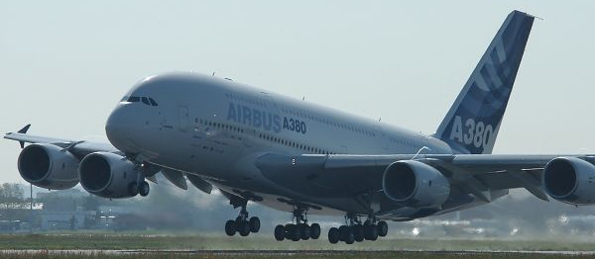

La société SOVAM demeure le spécialiste français du transfert de passagers en milieu aéroportuaire et a su démontrer son sens de l’innovation par la création d’équipements d’avant-garde, tels que les aérobus et les passerelles nouvelle génération.

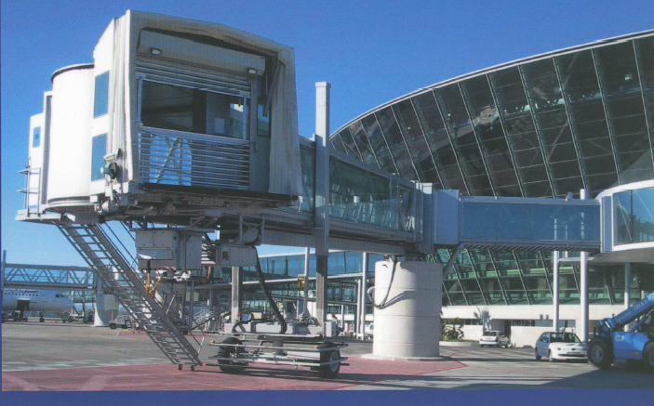
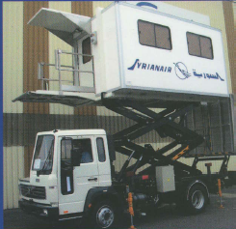

Le véhicule ci-dessous est utilisé dans les zones aéroportuaires.
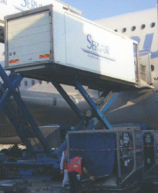
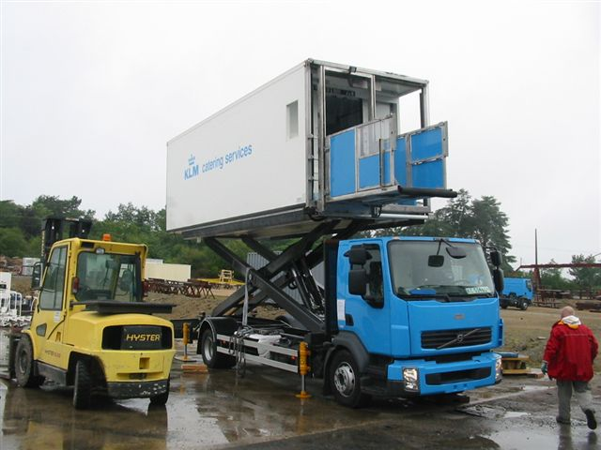

La remorque se positionne perpendiculairement à côté de l’avion afin d’assurer le chargement de l’appareil.

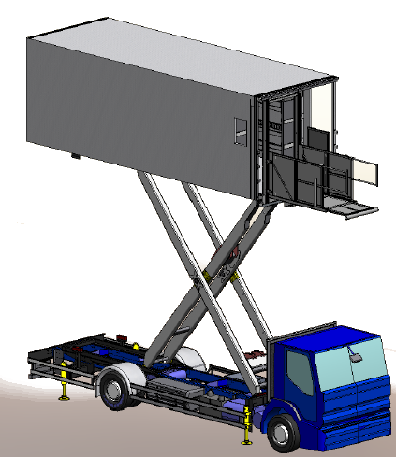
PRESENTATION DU DISPOSITIF :

Position dépliée
Position repliée
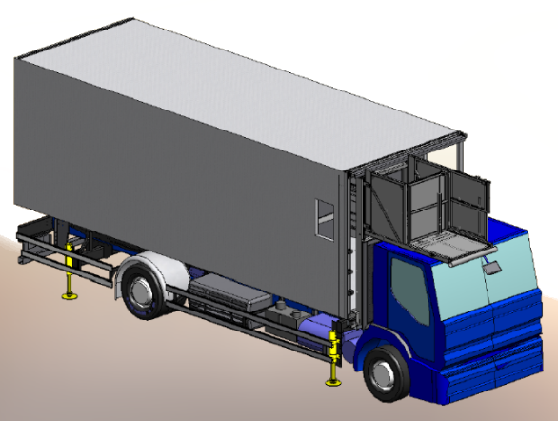

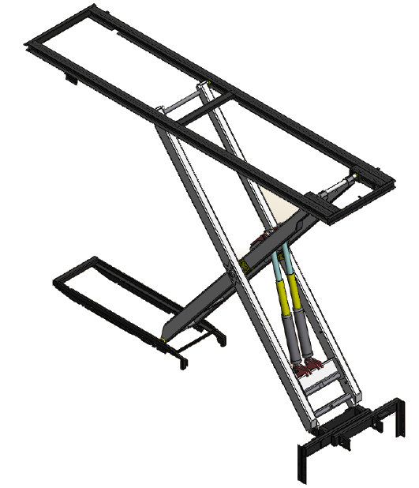
Position repliée
Position dépliée
Plate-forme

Ciseau articulé

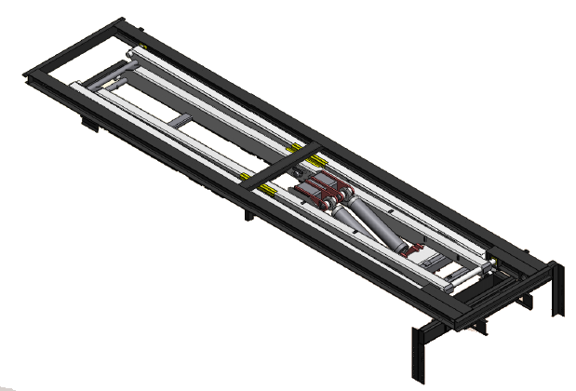
Vérins télescopiques

Faux-Châssis Arrière

Faux-Châssis Avant

Le dispositif se compose :

  - d’un faux-châssis fixé sur le véhicule,
  - d’une plate-forme sur laquelle est positionnée la cabine,
  - d’un ciseau articulé,
  - de deux vérins télescopiques.
Il permet d’atteindre la hauteur de 5,30 mètres et de lever une cabine de 4 tonnes. Il s’adapte à tout type d’appareil.

Avec l’arrivée de l’A 380 sur 18 aéroports européens, il ne permet plus l’utilisation de ce dispositif de levage, la hauteur maximale de 5.3 mètres est en effet insuffisante pour atteindre le 2ème niveau de l’airbus.

La société AIRBUS souhaite donc se munir de 5 véhicules/aéroport (soit un total de 90 véhicules) équipés d’un nouveau système de levage adapté aux dimensions de l’A 380 et supportant une charge utile de 8 tonnes avec une position haute de 8,00 mètres (référence : châssis du camion).

TRAVAIL DEMANDE

Il vous est demandé de faire des modifications sur le faux châssis arrière et le support hydraulique pour permettre une fabrication en série pour un lot de 90 véhicules.

Votre travail se portera sur deux études :

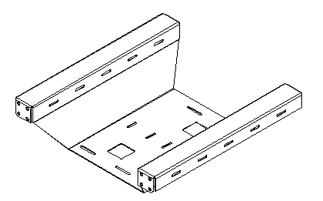

  - 1ère étude :
Sur le support hydraulique

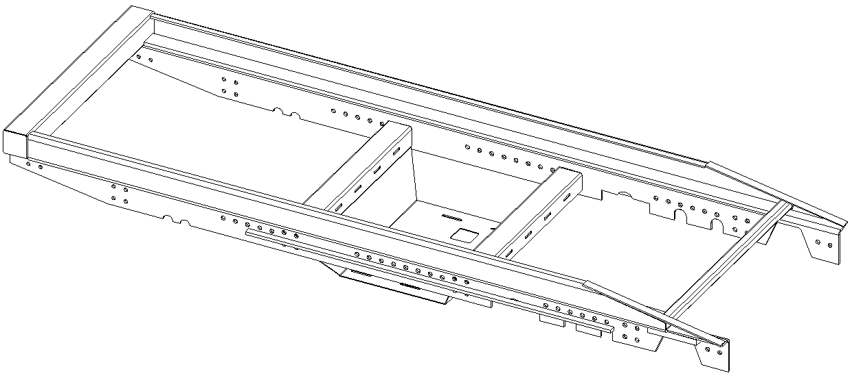
  - 2ème étude :
Sur les éléments constituants
le faux châssis arrière

Le dossier réponse se compose de trois parties :

PARTIE 1 : Etude du support hydraulique pièce 10

- Etude du développement
- Etude de poinçonnage du support hydraulique

PARTIE 2 : Etude du faux châssis AR

- Etude de pliage de la pièce 1 - 3
- Etude du débit : - mise en tôle économique pièces 1 et 3.
- mise en profilé économique pièces 6, 7, 8 et 9 (Dossier Technique page 2/30)
- Réalisation du BON de COMMANDE

PARTIE 3 : Etude sur l’éclairage et la signalisation

- Etude sur l’éclairage et les marquages retro-réfléchissants

